ОТЧЕТ
По лр-4
Дисциплина «Парадигмы и конструкции языков программирования»

Студент: Коваленко Е.
Группа: ИБМ3-34Б

В качестве предметной области была выбрана университетская среда: преподаватели и студенты
- Factory Method (TDD-фреймворк)
from abc import ABC, abstractmethod
import unittest

class UniversityMember(ABC):
@abstractmethod
def get_role(self):
pass

class Professor(UniversityMember):
def get_role(self):
return "Professor"

class Student(UniversityMember):
def get_role(self):
return "Student"

class MemberFactory(ABC):
@abstractmethod
def create_member(self):
pass

class ProfessorFactory(MemberFactory):
def create_member(self):
return Professor()

class StudentFactory(MemberFactory):
def create_member(self):
return Student()

def client_code(factory: MemberFactory):
member = factory.create_member()
print(f"Created a university member with role: {member.get_role()}")

class TestMemberFactory(unittest.TestCase):
def test_professor_factory(self):
factory = ProfessorFactory()
prof = factory.create_member()
self.assertEqual(prof.get_role(), "Professor")

def test_student_factory(self):
factory = StudentFactory()
student = factory.create_member()
self.assertEqual(student.get_role(), "Student")

if __name__ == "__main__":
client_code(ProfessorFactory())
client_code(StudentFactory())
print("\nRunning tests...\n")
unittest.main(argv=['first-arg-is-ignored'], exit=False)
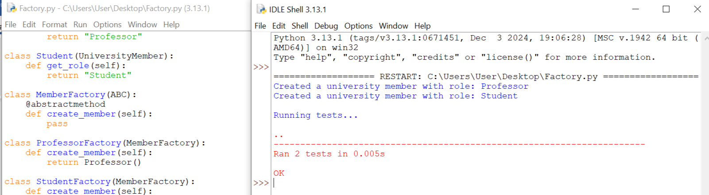

- Chain of Responsibility + Mock-объекты
from abc import ABC, abstractmethod
import unittest
from unittest.mock import Mock

class HelpRequest:
def __init__(self, description):
self.description = description

class Handler(ABC):
def __init__(self):
self._next_handler = None

def set_next(self, handler):
self._next_handler = handler
return handler

@abstractmethod
def handle(self, request):
pass

class Assistant(Handler):
def handle(self, request):
if "простой вопрос" in request.description:
return "Assistant решает вопрос."
elif self._next_handler:
return self._next_handler.handle(request)
else:
return "Запрос не может быть обработан."

class Professor(Handler):
def handle(self, request):
if request.description.strip() == "сложный вопрос" or request.description.strip().startswith("сложный вопрос "):
return "Professor решает вопрос."
elif self._next_handler:
return self._next_handler.handle(request)
else:
return "Запрос не может быть обработан."

class Dean(Handler):
def handle(self, request):
return "Dean решает вопрос."

def demo():
assistant = Assistant()
professor = Professor()
dean = Dean()

assistant.set_next(professor).set_next(dean)

requests = [
HelpRequest("простой вопрос про расписание"),
HelpRequest("сложный вопрос"),
HelpRequest("очень сложный вопрос по политике факультета")
]

for r in requests:
print(assistant.handle(r))

class TestChainWithMock(unittest.TestCase):
def test_handle_calls_next_when_not_handled(self):
assistant = Assistant()
mock_handler = Mock()
mock_handler.handle.return_value = "Mocked handler processed"
assistant.set_next(mock_handler)

req = HelpRequest("сложный вопрос")

response = assistant.handle(req)

mock_handler.handle.assert_called_once_with(req)
self.assertEqual(response, "Mocked handler processed")

def test_assistant_handles_easy_question(self):
assistant = Assistant()
req = HelpRequest("простой вопрос")
self.assertEqual(assistant.handle(req), "Assistant решает вопрос.")

if __name__ == "__main__":
demo()
print("\nЗапуск тестов...\n")
unittest.main(argv=['first-arg-is-ignored'], exit=False)
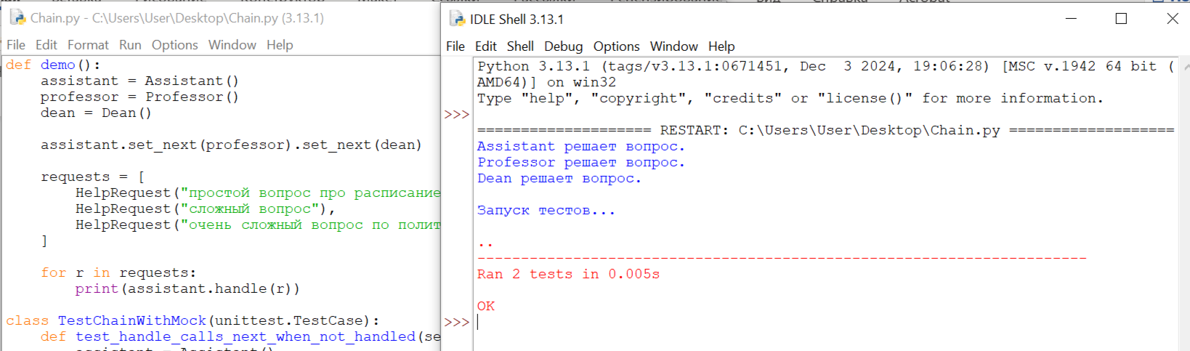

- Bridge + TDD
from abc import ABC, abstractmethod
import unittest

class Person(ABC):
def __init__(self, role_impl):
self._role_impl = role_impl

@abstractmethod
def perform_duty(self):
pass

class RoleImpl(ABC):
@abstractmethod
def duty(self):
pass

class StudentRole(RoleImpl):
def duty(self):
return "Студент учится и выполняет домашние задания."

class TeacherRole(RoleImpl):
def duty(self):
return "Преподаватель читает лекции и проверяет работы."

class Student(Person):
def perform_duty(self):
return self._role_impl.duty()

class Teacher(Person):
def perform_duty(self):
return self._role_impl.duty()

class TestUniversityBridge(unittest.TestCase):

def test_student_duty(self):
student_role = StudentRole()
student = Student(student_role)
self.assertEqual(student.perform_duty(), "Студент учится и выполняет домашние задания.")

def test_teacher_duty(self):
teacher_role = TeacherRole()
teacher = Teacher(teacher_role)
self.assertEqual(teacher.perform_duty(), "Преподаватель читает лекции и проверяет работы.")

def test_role_swap(self):
student_role = StudentRole()
teacher_role = TeacherRole()
person = Student(student_role)
self.assertEqual(person.perform_duty(), "Студент учится и выполняет домашние задания.")
person._role_impl = teacher_role
self.assertEqual(person.perform_duty(), "Преподаватель читает лекции и проверяет работы.")

if __name__ == "__main__":
student = Student(StudentRole())
teacher = Teacher(TeacherRole())

print("Студент:", student.perform_duty())
print("Преподаватель:", teacher.perform_duty())
print()

print("Запуск тестов...\n")
unittest.main(argv=['first-arg-is-ignored'], exit=False)
